畅享运动吧
需求规格说明书

番石榴工作室
2014年08月21号
修订记录
修订时间 | 修订人 | 说明 | 版本
2014-08-21 | 陈俊 | 说明书初始版本 | V 1.0.1

目 录

1 引言 4
1.1 编写的目的 4
1.2 背景 4
1.3 定义 5
1.4 参考资料 5
2 任务概述 5
2.1 目标 5
2.2 用户的特点 6
2.3 假定和约束 6
3 需求规定 6
3.1 对功能的规定 6
3.2 对性能的规定 10
3.2.1 精度 10
3.2.2 时间特性要求 10
3.2.3 灵活性 10
3.3 输入输出要求 10
3.4 数据管理能力要求（针对软件系统） 10
3.5 故障处理要求 11
3.6 其他专门要求 11
4 运行环境规定 11
4.1 设备 11
4.2 支持软件 11
4.3 接口 11
4.4 控制 11

引言

编写的目的
[说明编写这份需求说明书的目的,指出预期的读者]
旨在向番石榴工作室全体码友理顺畅享运动吧平台的由来、构建思想及设计蓝图。

背景
随着社会的不断发展，互联网已经渐渐渗入人们的生活，挤占了越来越多的工作一族的生活业余时间；高楼林立的大城市已经没有无法来一场想high就high的运动了。是我们太忙于自己的工作生活，还是因为缺少一个运动平台让我们能够忽略无法找到场地、一个人没意思玩等外部因素，来一场真正的运动激情！
经过调查，现网中有格拉瓦@运动、爱动网、我要订场、广发银行订场系统等各种订场系统，它们都有自己的优势和劣势，结合目前广州天河地区订场的现状，存在以下情况： A、目前广州天河地区大部分运动场地都无法网上预订，只能通过电话预定和登门预定，即使使用电话预定；存在某些运动场地需要订场人先去场地交押金完成订场。造成了订场人无法方便快捷订场；同时也存在某些运动场的所有者和管理者并不是同一人，因为场地所有者和管理者对场地信息不同步，造成了不必要的麻烦和矛盾。
B、目前现网的系统几乎是合作商家提供场地，这些场地都是收费的，对于一个人来说，去这些场地运动，费用过于昂贵。合作商家并没有提供散场（按人收费）和免费场，现网也没有根据关键字搜索与周边生活圈的免费场（校园免费场、社区免费场）。
C、随着生活水平的提高，越来越多的父母愿意将自己的小孩送到专业的培训机构（如业务运动俱乐部、专业运动俱乐部）进行培训，也有越来越多的年轻人愿意花钱参加健身、游泳、羽毛球等培训，从现网的订场系统中来看，有一少部分网站是有跟培训机构合作的，例如爱动网。
D、从现网调查的订场系统中分析来看，没有提供运动健康板块的内容，打造运动健康板块可以为网站引流和提供用户忠诚度。
E、原来越多的年轻人热于刷微博、刷空间、刷朋友圈等分享类功能服务。在现网的订场类系统中，只有格拉瓦@运动有评论和分享功能。打造分享运动板块可以为网站引流和提供用户忠诚度。
所谓知己知彼百战不殆，学习他人的优点，总结他人的缺点，明确自己的要点，才可完美雕刻自己的梦想。畅享运动吧旨在打造场地服务、乐享运动圈、运动培训、运动健康和运动商城一站式的综合性平台。让人们爱上畅享运动吧更爱上畅享运动吧提供的健康运动生活。
1、待开发的系统的名称;
畅享运动吧
2、本项目的任务提出者、开发者、用户；
2.1、项目提出者
陈俊
2.2、开发者
刘璐、曾德田、崔文龙、陈俊
2.3 用户
运动爱好者、第三方商家
3、该系统同其他系统或其他机构的基本的相互来往关系。
该系统所有版权归属于番石榴工作室。

定义
[列出本文件中用到的专门术语的定义和外文首字母组词的原词组]
番石榴工作室：目前由刘璐、曾德田、崔文龙和陈俊四位码友组成的梦想奋斗者团队。
乐享运动吧：提供场地服务、乐享运动圈、运动培训、运动健康和运动商城一站式的综合性平台。
畅友：乐享运动吧注册用户。
场地：可提供运动的区域，如篮球场、足球场、羽毛球场、网球场等。
场馆：提供综合性服务的区域。
商铺：提供服务（场地、培训等）的单位。
订场者：预约场地的用户。
商铺所有者：商铺的法定人。
商铺管理员：场馆场地的管理者。
场地管理员：对场地有管理权利的人群。

参考资料
[列出用得着的参考资料]
A、爱动网：http://www.isports365.com/changguan/index.html
B、我要订场：http://www.51dingchang.com/
C、格拉瓦@运动：http://www.gewara.com/sport/
D、广发银行订场系统：http://cgb.bestdo.com/
E、21CN高尔夫：http://golf.21cn.com/index.shtml
F、纯粹高尔夫：http://qiuju.chuncui.cn/

任务概述

目标
[叙述该系统开发的意图、应用目标、作用范围以及其他应向读者说明的有关该系统开发的背景材料。解释被开发系统与其他有关系统之间的关系]
畅享运动吧旨在打造场地服务、乐享运动圈、运动培训、运动健康和运动商城一站式的综合性平台。
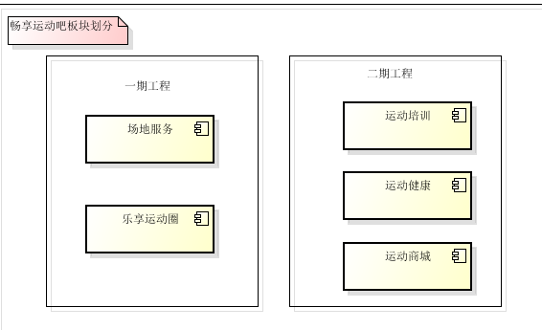
图2.1 畅享运动吧

用户的特点
[列出本系统的最终用户的特点，充分说明操作人员、维护人员的教育水平和技术专长，以及本系统的预期使用频度]
用户特点：
- 畅友：能明白个人需要且具有上网技巧的用户；希望得到贴心的服务。
- 商铺所有者：具有一定上网技巧的法定人，希望能了解商铺动态、商铺营业报表；能操作（新增、修改、删除）商铺管理员等。
- 商铺管理员：具有场馆、场地运维能力。希望能够方便管理场馆、场地以及发布相关信息，了解管理最新的订单和报表数据。

假定和约束
[列出进行本系统开发工作的假定和约束。]

需求规定

对功能的规定
[用列表或用例图的方式，逐项定量和定性地叙述对系统所提出的功能要求，说明输入什么量、经怎么样的处理、得到什么输出，说明系统的容量,包括系统应支持的终端数和应支持的并行操作的用户数等指标。]
一、预约订场
1、预约订场现状
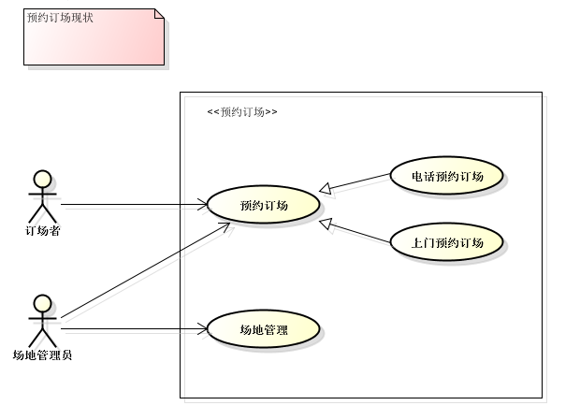
图3.1 预约订场现状
  - 参与者
订场者、场地管理员（场地所有者和场地管理者）
  - 要素
场馆、场地、电话预约、上门预约、押金、费用、按小时订场、半场、全场、散场、会员。
  - 概述
1.3.1 订场者通过“百度搜索”或其他方式获取目标场地信息。
1.3.2 电话询问场馆相关的位置、预约场地的使用情况、时间、费用问题。
1.3.3 某些场地，场地管理员需要订场者首先交付押金，并告知是否可以取消预约及取消预约押金退还问题。确认后，然后场地订场者需要上门缴费或通过网银形式支付押金。场地管理员将给订场者相关收据凭证
1.3.4 场地使用日，订场者凭证入场使用场。
  - 扩展
1.4.1 某些场地存在两个以上管理员，分别是场地所有者和场地现场管理者，由于两方信息没有同步，造成了场地可能被一方预约出去，但是另一方并不清楚。
1.4.2 某些俱乐部开放的场地，可以办理会员业务，针对会员有相关的优惠，针对升级会员有相关业务规则。
1.4.3 某些场地存在节假日场和非节假日场，价格不一样。
1.4.4 某些场地并不是通过预约形式订场的，针对散客进行收费，按人次收费。
1.4.5 某些场地存在不同时段免费的情况，例如奥体的户外篮球场，上午时段免费，下午时段走散客收费的形式，按5元每人次收费。
1.4.6 针对取消预定场地，不同场馆有不同的规则。
2、畅享运动吧预约订场
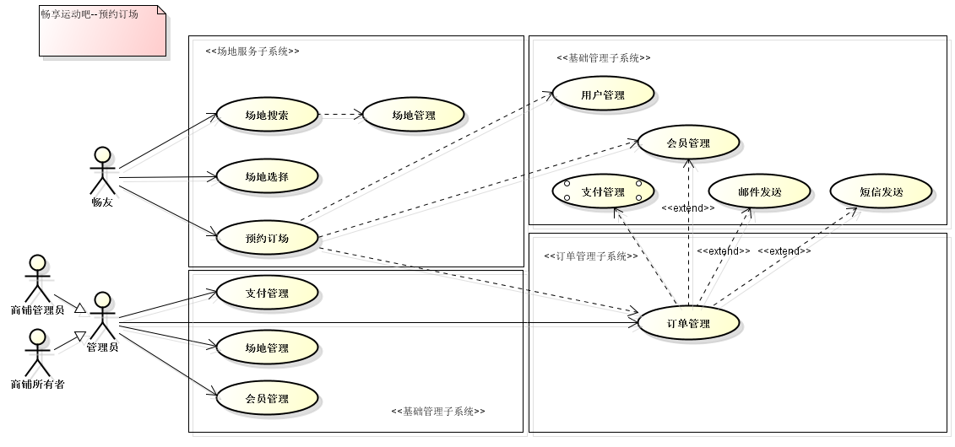
图3.2 畅享运动吧预约订场
2.1参与者
畅友、管理员（商铺管理员、商铺所有者）。
2.2 要素
场地搜索、场地选择、预约订场、场地管理、订单管理、支付、邮件发送、短信发送、会员管理、用户管理。
2.3 概述
2.3.1 畅友通过畅享运动吧提供的场地搜索功能检索出目标场地。
2.3.3 根据检索出来的场地信息，选择适合自己的场地（免费场地、散客场地、商家收费场地）。
2.3.3 针对散客场地可通过购买畅劵的形式达到预约场地的效果，购买的畅劵适合所有的散客场，散客场需要的畅劵数量商家可制定规则；针对商家收费场，畅友选择日志，提交预约信息，进入订单管理模块[订单回显]。
[前置条件]：畅友登陆畅享运动吧系统。
[前置条件]：商家发布了通过场地管理模块发布了收费场地信息或畅友分享了免费场信息。
2.3.4 进入订单管理模块[订单回显]后，系统根据畅友和场地等信息判断畅友是否为商铺的会员，系统根据商铺提交的会员优惠信息对畅友进行优惠，畅友确认后进入支付管理模块。
[优惠前置条件]：畅友称为场地对应商铺的会员。
2.3.5 进入支付管理模块后，畅友选择支付方式进行支付。系统根据畅友的支付情况判断并修改订单的状态。
2.3.6 系统根据支付情况进行订单结果回显。如果订单成功，根据用户的注册信息进行邮件提醒、短信提醒，并对商家管理元进行邮件提醒和短信提醒；如果订单失败，告知失败原因并告知处理手段。
二、乐享运动圈
1、你运动我付款
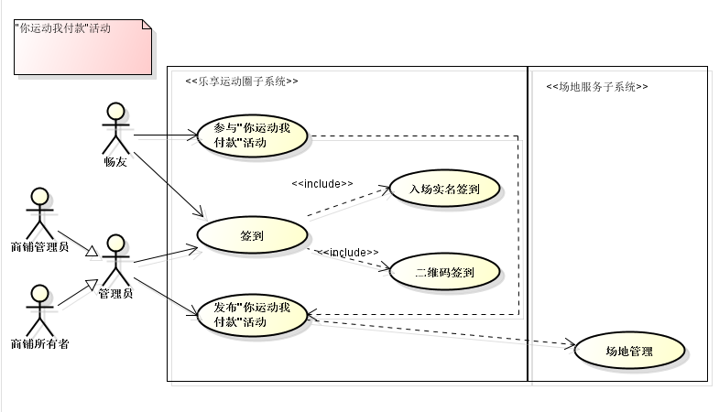
图3.3 “你运动我付款”活动
1.1 参与者
畅友、管理员
1.2 要素
发布”你运动我付款”活动、参与“你运动我付款“活动、签到、入场实名签到、二维码签到、场地管理。
1.3 概述
1.3.1 商家通过畅享运动吧发布“你运动我付款”活动，设置相关活动规则，并为此活动生成“签到二维码”。
1.3.2 畅友参与“你运动我付款”，并告知相关活动信息规则。
1.3.3 畅友在活动当天入场签到[二维码签到和入场实名签到]，对完成签到的畅友赠送系统榴币；对报名但未签到的畅友进行惩罚。
2、AA运动场
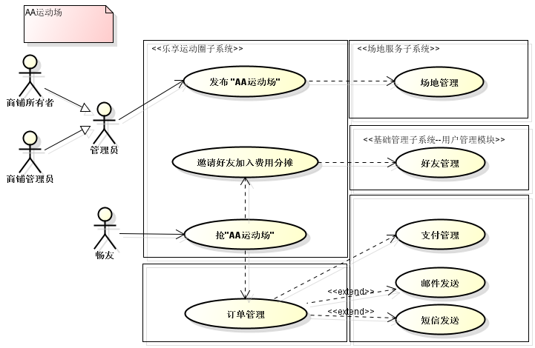
图3.4 “AA运动场”活动
2.1 参与者
畅友、管理员
2.2 要素
发布“AA运动场”、抢“AA运动场”、“邀请好友加入费用分摊” 、订单管理、场地管理、好友管理、支付管理、邮件发送、短信发送。
2.3 概述
2.3.1 商家通过畅享运动吧发布“AA运动场”活动，，设置相关活动规则，并为此活动生成“抢场二维码”。
2.3.2 畅友通过网站、移动APP或二维码进行“AA运动场”抢占，抢占成功后邀请好友加入费用分摊。[针对场地预占时间需要控制]。
2.3.3 生成订单并进行支付，订单支付成功后发送短信和邮件告知畅友和其邀请好友。

对性能的规定

精度
[说明对该系统的输入、输出数据精度的要求，可能包括传输过程中的精度。]

时间特性要求
[说明对于该系统的时间特性要求。]

灵活性
[说明对该系统的灵活性的要求，即当需求发生某些变化时，该系统对这些变化的适应能力。]

输入输出要求
[解释各输入输出数据类型，并逐项说明其媒体、格式、数值范围、精度等。对系统的数据输出及必须标明的控制输出量进行解释并举例。]

数据管理能力要求（针对软件系统）
[说明需要管理的文卷和记录的个数、表和文卷的大小规模，要按可预见的增长对数据及其分量的存储要求作出估算。]

故障处理要求
[列出可能的软件、硬件故障以及对各项性能而言所产生的后果和对故障处理的要求。]

其他专门要求
[如用户单位对安全保密的要求，对使用方便的要求，对可维护性、可补充性、易读性、可靠性、运行环境可转换性的特殊要求等。]

运行环境规定

设备
[列出运行该软件所需要的硬设备。说明其中的新型设备及其专门功能，包括：
a. 处理器型号及内存容量
b. 外存容量、联机或脱机、媒体及其存储格式，设备的型号及数量
c. 输入及输出设备的型号和数量，联机或脱机；
d. 数据通信设备的型号和数量
e. 功能键及其他专用硬件
]

支持软件
[列出支持软件，包括要用到的操作系统、编译程序、测试支持软件等。]

接口
[说明该系统同其他系统之间的接口、数据通信协议等。]

控制
[说明控制该系统的运行的方法和控制信号，并说明这些控制信号的来源。]

